«Сидим дома с пользой»
1 средняя группа
С 27.04.2020 по 30.04.2020
Тематическая неделя «Весна.»
Цель: Способствовать развитию познавательной активности детей во время самоизоляции,обогащать их представления о характерных признаках ранней весны.Воспитывать интерес к природе. Вовлечение родителей к совместной деятельности.
Задачи: Формировать познавательный интерес к окружающей среде, ознакомить и обогатить знания, расширить представления детей о весенних признаках, закрепить представления о весенних изменениях в природе, воспитывать бережное отношение к окружающей природе, развивать мелкую моторику руки. Расширять представление детей о весне. Развивать умение устанавливать простейшие связи между явлениями живой и неживой природы, вести сезонные наблюдения.

Дни недели | Образовательные области | Темы занятий с указанием мероприятий, рекомендаций и заданий для родителей и детей | Цель | Ссылки
Понедельник  27.04  Вторник  28.04 | Лепка | Весенняя веточка | Развивать умение изображать ветку весеннего дерева с помощью пластилина; передавать характерные особенности цветущей ветки.  Развивать приёмы раскатывания, сплющивания, пластилина, деления на части с помощью стеки.  По возможности отправьте фото с работой ребенка. | 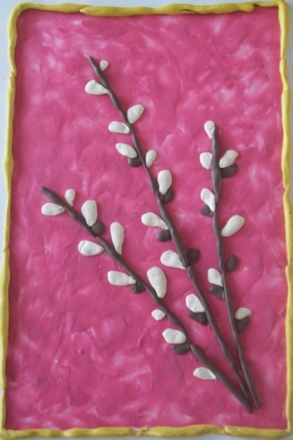
 | Физическое развитие | «Прыгни и повернись».  «Быстро переложи мяч». | Ребенок выполняет прыжки на месте (на двух ногах), по сигналу делает резкий поворот прыжком вокруг себя.  Ребенок стоит прямо, слегка расставив ноги, руки внизу, в одной мяч. По сигналу быстро перекладывает мяч (либо другой предмет) из одной руки в другую.  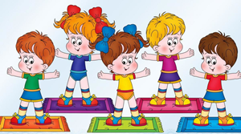 | Ссылка https://youtu.be/eIqGGK3becA
 | Речевое развитие | «Весна» | - Игра «Расскажи, что происходит в природе весной»  Взрослый называет существительное, а ребенок рассказывает, что происходит с ним весной.  Например, «птицы» — прилетают перелетные птицы, все птицы начинают вить гнезда и т.д.  «Снег» - ……  «Сосулька» -….  «Солнце» - …..  - Игра «Назови ласково»  Солнце-солнышко, лужа- лужица  Дождь — луг —  Цветок — земля-  Облако — роща-  Птица — вода-  Птенец — дерево-  Жук — ветка-  Гнездо- капля —  Трава — росток —  Лист — ручей —  - Составить короткий рассказ о весне.  -Какое время года наступило?  -Какое солнце весной? Что происходит весной со снегом?  -Что происходит с деревьями, травой и цветами весной?  -Что происходит с птицами и животными?  -Какой труд выполняют люди весной?  -Нравится ли тебе весна? Почему? | 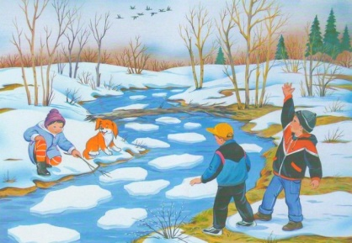  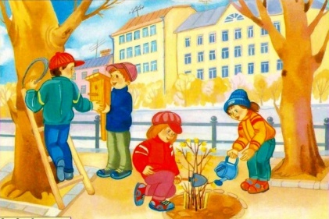  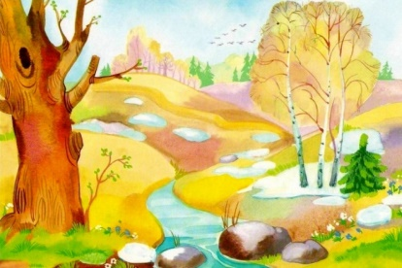  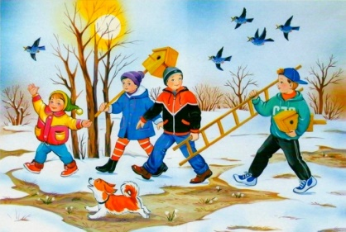
 | Музыкальное развитие |  |  | Ссылка http://forchel.ru
Среда  29.04 | Познавательное развитие (ФЭМП) | Продолжать знакомить с цилиндром на основе сравнения его с шаром и кубом. - Показать независимость результата счета от формы расположения предметов в пространстве | Рассмотрите с детьми уже знакомые им объемные фигуры. Спросите, как называются эти фигуры? - Как называется фигура? (Шар). - У него есть углы и стороны? (Нет, он гладкий). - Какие действия можно с ним выполнить? (Прокатить).  Как называется эта фигура? (Куб). - Чем похожи шар и куб? (Их можно прокатить).  - Как называется эта фигура? (Цилиндр). - Чем похожи цилиндр и шар? (Их можно прокатить). Молодцы! Справились с заданием  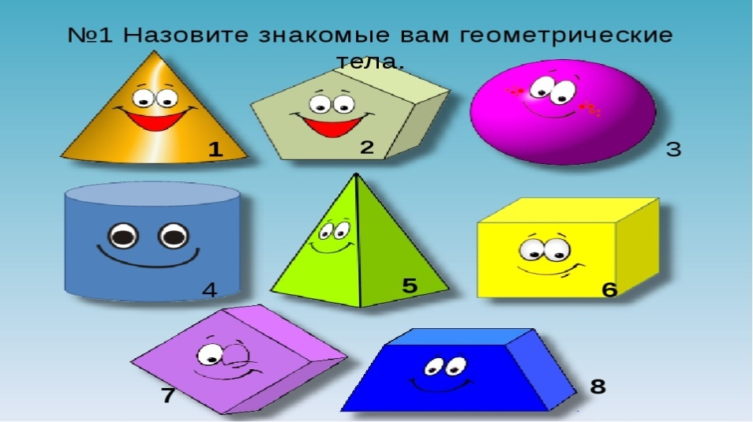  Попросите детей назвать: «Какого цвета шар, куб, и цилиндр?» | Чтобы запомнить объемные фигуры, этот мультфильм вам в помощь на закрепление. Нажмите на ссылку  https://yandex.ru/efir?stream_id=40301f8b7805320b9059691eb40d199d
 | Физическое развитие | Закрепить:  «Прыгни и повернись».  «Быстро переложи мяч». | Пальчиковая игра «Весна»  К нам весна лишь заглянула  (потянуть руки вперед)  В снег ладошку окунула  (руки согнуты в локтях, «окунуть» ладошки  то тыльной, то лицевой стороной)  И расцвел там нежный  (руки от локтей до запястий соединить,  кисти сложить в форме цветка)  Маленький подснежник  (пальцы раскрываются, словно подснежник) | Ссылка https://youtu.be/eIqGGK3becA
Четверг  30.04 | Окружающий мир. | Тема. Деревья и кустарники | 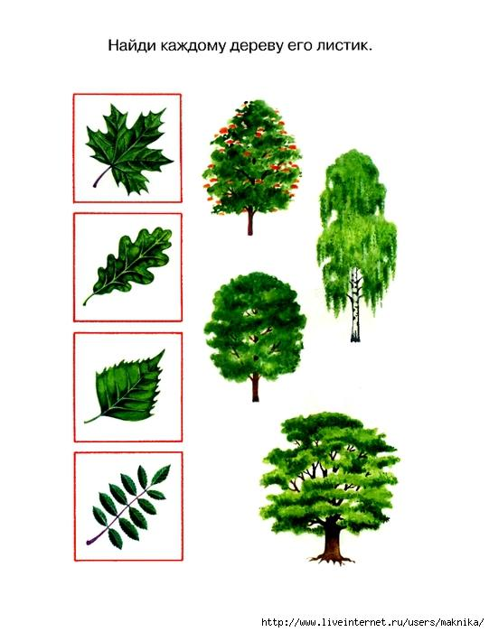  Предложите детям провести стрелочку от листочка к нужному дереву.  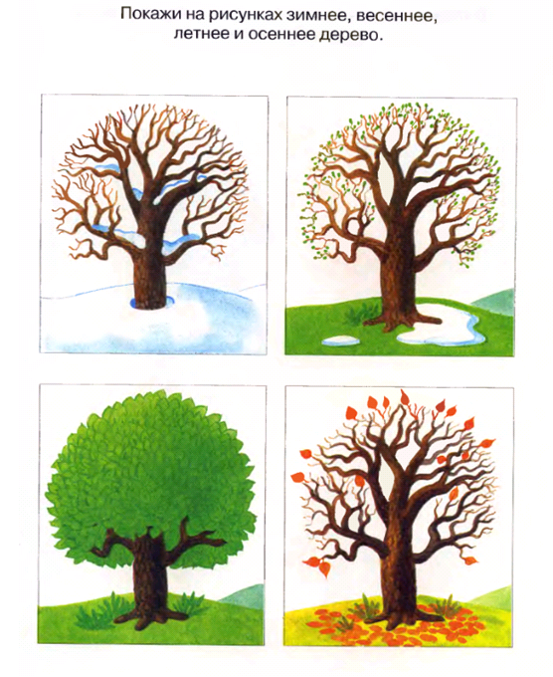  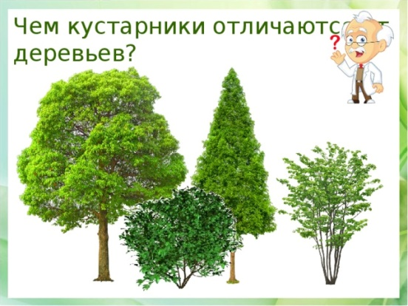  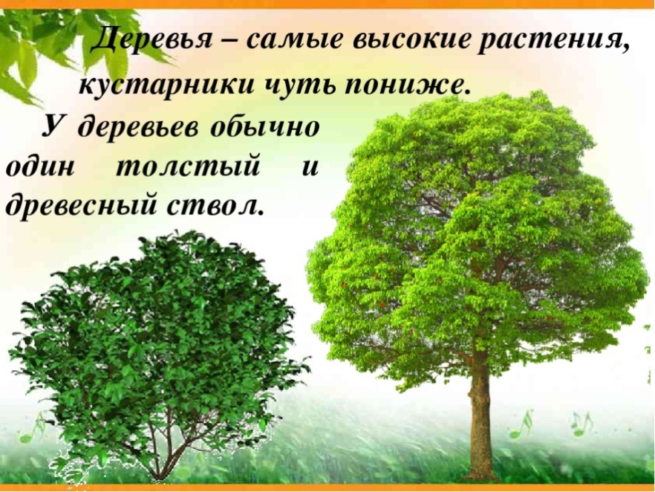
 | Музыкальное |  |  | Ссылка http://forchel.ru

Рекомендации родителям.
- обратить внимание ребёнка на яркое весеннее солнце, лужи, ручейки;
- привлекать ребёнка к кормлению птиц, наблюдению за их поведением;
- обращать внимание ребёнка на одежду взрослых и детей в соответствии с погодными условиями,
- почитать рассказы и стихи о птицах;

Уважаемые родители по возможности мы рады будем видеть работы детей в фотоотчете в вайбере на нашей страничке средней группы.

